**ACTIVITE N°21. CHARGE D’UN CONDENSATEUR A L’AIDE D’UNE PILE**

**1. Réalisation de la pile**

On souhaite réaliser une pile au laboratoire. Pour cela, on dispose d'une lame de zinc et d'une lame de cuivre ainsi que d'un volume V1 = 100 mL d'une solution aqueuse de sulfate de zinc de concentration molaire en soluté apporté C1 = 1,0 mol.L-1 et d'un volume V2 = 100 mL d'une solution aqueuse de sulfate de cuivre de concentration molaire en soluté apporté C2 = 1,0 mol.L-1 et d' un pont salin.

L'expérience est réalisée à la température de 25 °C. À cette température, la constante d'équilibre associée à l'équation : + Zn(s) =  + Cu (s)  est K = 4,6 × 1036.

La pile ainsi réalisée est placée dans un circuit électrique comportant une résistance et un interrupteur. On ferme ce circuit électrique à l'instant de date t0 = 0 s.

**1.1.** Faire un schéma légendé de cette pile. Compléter le schéma avec la résistance et l'interrupteur.

**1.2.** Déterminer le quotient de réaction Qr,i du système ainsi constitué à l'instant de date t0. En déduire le sens d'évolution spontanée du système.

**1.3.** Pour chaque électrode, écrire la demi-équation correspondant au couple qui intervient.

**1.4.** En déduire, en justifiant la réponse, à quel métal correspond le pôle + de la pile et à quel métal correspond le pôle –.

**1.5.** D'après la théorie, on considère que la pile s'arrête de fonctionner quand le réactif limitant, constitué soit par les ions Cu2+, soit par les ions Zn2+, a été complètement consommé.

En utilisant l'équation de la réaction se produisant à l'une des électrodes, calculer la quantité maximale d'électricité que pourrait théoriquement débiter cette pile.

On donne la constante d'Avogadro NA = 6,02 × 10 23 mol -1, la charge électrique élémentaire  
e = 1,6 × 10 –19 C.

**2. Charge d'un condensateur**

On réalise un circuit électrique en montant en série la pile étudiée précédemment, un condensateur de capacité C = 330 µF et un interrupteur K. Le schéma est représenté ci-dessous :

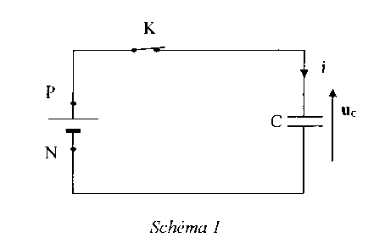

Pour visualiser l'évolution de la tension uC aux bornes du condensateur en fonction du temps, on utilise un dispositif d'acquisition comme un oscilloscope à mémoire ou un ordinateur avec une interface. A l'instant de date t0 = 0 s, on ferme l 'interrupteur K et on obtient l'enregistrement uC =f(t) présenté **SUR LA FIGURE 2.**

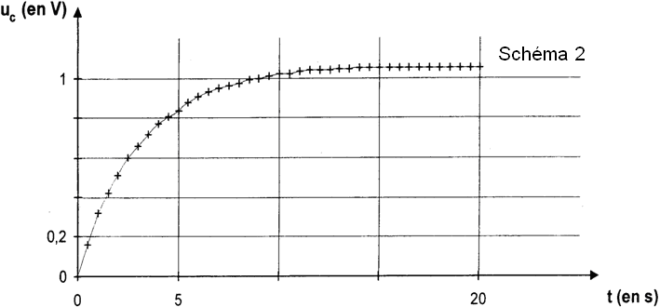

Pour interpréter cette courbe, on modélise la pile par l'association en série d'une résistance r et d'un générateur idéal de tension de force électromotrice E.

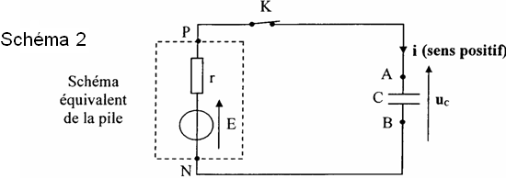

**2.1.** À l'instant de date t1 = 20 s, on considère que le condensateur est chargé complètement.

Quelle est la valeur de l'intensité du courant qui circule alors dans le circuit ?

La force électromotrice E est la valeur de la tension aux bornes de la pile lorsqu'elle ne débite pas de courant.

À partir de l'enregistrement uC = f(t**) SUR LA FIGURE 2**, donner la valeur de E.

**2.2.** Détermination de la résistance interne de la pile.

**2.2.1.** Donner l'expression littérale de la constante de temps τ. Justifier que cette grandeur est de même dimension qu'une durée.

**2.2.2.** Déterminer graphiquement la valeur de τ, par la méthode de votre choix qui apparaîtra **SUR LA FIGURE 2 .**

**2.2.3.** En déduire la valeur de la résistance interne r de la pile.

**2.3**. Expression de uC(t)

**2.3.1.** En respectant l'orientation du circuit indiquée sur le schéma 2, donner la relation entre l'intensité i du courant et la charge q portée par l'armature A.

**2.3.2.** Donner la relation entre la charge q et la tension uc aux bornes du condensateur.

**2.3.3.** Montrer qu'à partir de l'instant de date to où l'on ferme l'interrupteur, la tension uC vérifie l'équation différentielle suivante : E = uC + r . C . .

**2.3.4.** La solution générale de cette équation différentielle est de la forme :

uc(t)= E (1– e – α . t). En déduire l'expression littérale de α.

Correction de l'activité N°21. CHARGE D’UN CONDENSATEUR A L’AIDE D’UNE PILE

**1. Réalisation de la pile :**

Solution de sulfate de cuivre II

Pont salin

Solution de sulfate de zinc II

Plaque de zinc

Plaque de cuivre

**1.1.**

**1.2.** Qr, i =  =  = **1,0**

Qr, i < K La transformation évolue spontanément dans le **sens direct**.

**1.3.** Electrode en cuivre : Cu2+(aq) + 2e– = Cu(s)

Electrode en zinc : Zn(s) = Zn2+(aq) + 2 e-

**1.4.** L’électrode de **zinc** fournit des électrons au circuit extérieur, c'est le **pôle –** de la pile.

Au niveau de l'électrode de **cuivre**, il y a consommation d'électrons, c'est le **pôle +** de la pile.

**1.5.** Le réactif limitant est l’ion cuivre (II), le zinc est en excès.

xmax = C2.V2 **Q** = n(e–).NA.e

D'après la demi-équation de réduction : n(Cu2+)consommée =  et n(Cu2+)consommée = *x*max,

donc n(e–) = 2*x*max alors Q = 2*x*max.NA.e = **2 C2.V2.NA.e** Q = 2×1,0×0,100×6,02.1023×1,6.10-19 **Q =** **1,9.104 C**

**2. Charge du condensateur :**

**2.1.** Si le condensateur est complètement chargé, il se comporte comme un isolant : **I = 0 A**.

D'après la loi d'additivité des tensions UPN = uC.

E – r.I = uC

E = uC lorsque le condensateur est chargé.

Par lecture graphique, pour t = 20 s, il vient : **E = uC(*t=20s*) = 1,06 V**

**2.2.1. τ = r.C**

D'après la loi d'Ohm : r = U / I donc [r] = [U].[I]–1

D'autre part U =  et Q = I.Δt, donc U =  soit C =  . Donc [C] = [I].[T].[U]–1

[τ] = [r].[C] ⇒ [τ] = [U].[I]–1. [I].[T].[U]–1 ⇒ [τ]= [T]

τ a la même dimension qu'une durée.

**2.2.2.** Détermination graphique de τ : 3 méthodes au choix

méthode 1 : Pour t = τ, on a uC(τ) = 0,63.E. On lit graphiquement l'abscisse du point de la courbe d'ordonnée uC = 0,63×1,06 = 0,67 V.

méthode 2 : Pour t = 5τ, on peut considérer que uC = E.

méthode 3 : La tangente à la courbe représentative de uC = f(t) coupe l'asymptote horizontale uC = E au point d'abscisse t = τ

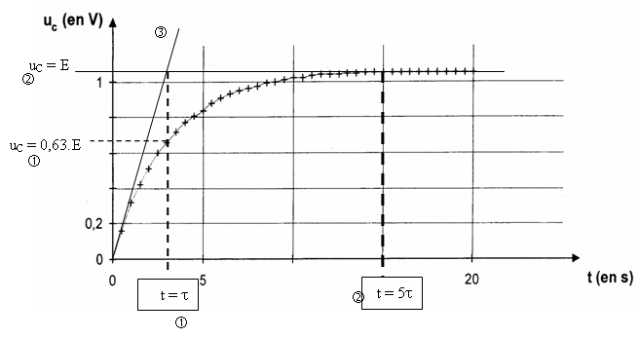

**Les 3 méthodes conduisent à τ = 3,0 s.**

**2.2.3. r =  r** =  = **9,1 kΩ 2.3.1. i = ** **2.3.2.** **q = C.uC**

**2.3.3.** D'après la loi d'additivité des tensions : UPN = UAB

E – rI = uC d'après 2.3.1. E = uC+ r  d'après 2.3.2. et C étant constante E = **uC+ r.C.**

**2.3.4.** Utilisons l'équation différentielle , dans laquelle on remplace  par son expression αE e–αt

E = E.(1 – e–αt) + r.C.α.E.e–αt E = E + E.(r.C.α –1 ).e–αt

pour satisfaire cette égalité, il faut que r.C.α = 1 soit **α = **.